Bogotá D.C. **902-92838384-/3039394**

**Comunicado-Externo.docx**

**Señor su majesta**

Juan Carlos Rodríguez Ospina

***Ingenierisimo***

Denominación o Razón Social de la Entidad

Dirección

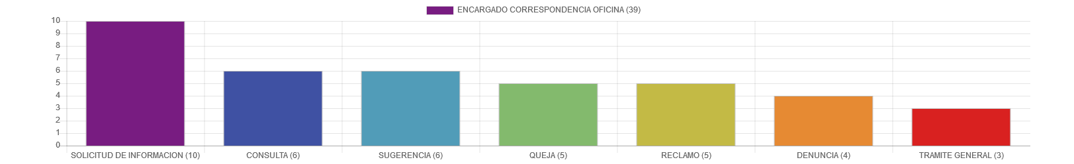

------------------ (2 interlineas)

------------------

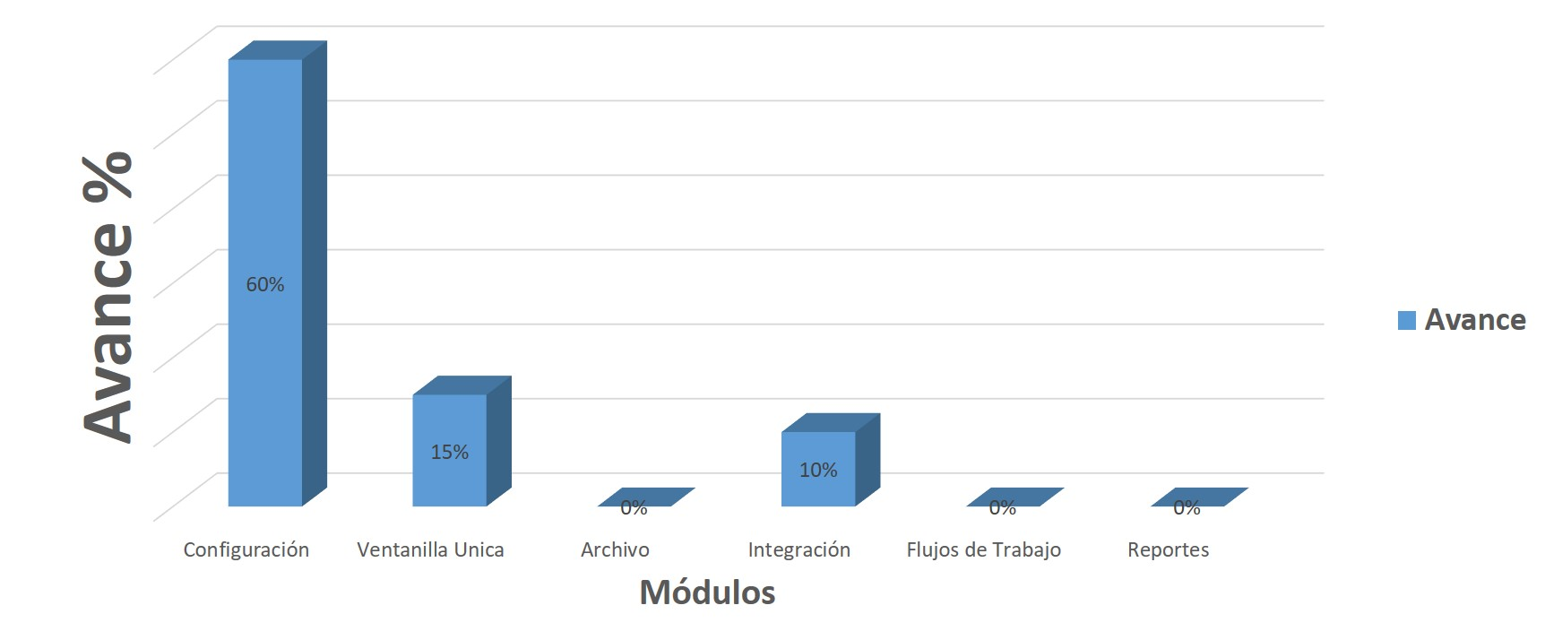

Saludo (expresión opcional) Ej. Cordial saludo señor.......:

------------------ (1 interlinea)

Reciba un cordial saludo por parte de Función Pública

